**[iBoard 电子学堂][第八卷 设计任意波发生器] 第四篇 低速 DAC 扩展技术**

**一、Board 系统D/A转换器需求**

数字到模拟转换器（Digital to Analog Converter，DAC），或者叫D/A 转换器，是常用的电子元器件，常用于模拟信号调理、传感器校准、波形输出、自动控制中间环节等。这一篇，我们就从实际应用出发，以iBoard 为对象，来学习DAC扩展技术。

iBoard 包含数字存储示波器和任意波形发生器，DAC主要应用于这两个部分。系统需求如下：

1. 任意波发生器幅度控制；
2. 任意波发生器直流偏移量控制；
3. 示波器程控增益放大控制（需要两路）；
4. 示波器直流偏移量控制；
5. 示波器触发电平调节；
6. 一路外扩DAC输出。

综上所述，系统总共需要7路低速DAC。市面上，多通道、高分辨率DAC价格不菲，而且iBoard 主控处理器 STM32F103VC 包含两路 12Bit DAC输出，所以我们利用STM32F103VC 内置的DAC，通过单通道到多通道的扩展技术，来满足系统需求。

**二、一阶RC电路的瞬态响应**

为了更好地理解本篇所描述的DAC扩展技术，我们需要了解一下一阶RC电路的零状态和零输入相应。也可以理解为RC电路的充电、放电过程。学习本节的知识需要明白以下几个基本概念。

n **一阶RC电路**：指能通过一阶微分方程描述的动态RC电路。通俗的讲，也就是此电路经过简化后，只含有一个电容（C）的RC 电路。

n **零状态响应**：在动态电路中，如果储能元件（C或者L）的初始状态为零，仅靠输入引起的响应，称为零状态响应。

n **零输入相应**：在动态电路中，如果电路的输入为零，仅靠储能元件存储的能量激发的响应，称为零输入响应。

n **时间常数**：表征电路瞬态过程变化快慢的物理量，具有时间量纲。RC电路中，时间常数 τ=R×C，如果R单位为欧姆（Ω），C单位为法拉（F），则τ的单位为秒（s）。

**1、一阶RC电路的零状态响应**

图一为一阶RC电路零状态响应示意图，E为电压源，S为开关，R为电阻器，C为电容器。我们假设S闭合前电容器C中没存储电能，并定义S闭合瞬间为时间起点，即t=0。

[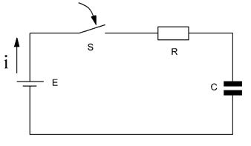](http://images.cnblogs.com/cnblogs_com/xiaomagee/201203/201203182318011864.png)

图一 RC零状态响应示意图

E、R、C构成回路，根据基尔霍夫电压定律，我们可以列方程式（1）：

[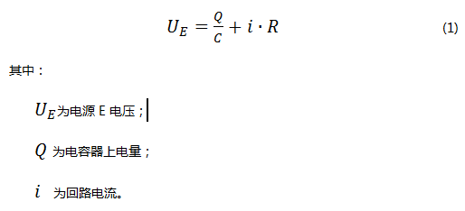](http://images.cnblogs.com/cnblogs_com/xiaomagee/201203/201203182318024439.png)

由于初始状态电容器不包含能量，所以可以得到公式（2），把公式（2）带入公式（1）可得：

[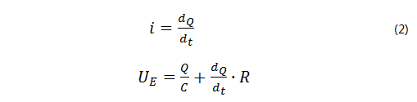](http://images.cnblogs.com/cnblogs_com/xiaomagee/201203/20120318231802601.png)

求解可以得到电容C上电压 可表示为：

[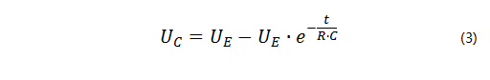](http://images.cnblogs.com/cnblogs_com/xiaomagee/201203/201203182318037079.png)

根据公式（3）可以算出，当t等于时间常数的时候，电容电压为 的63.2%；当t等于三倍时间常数的时候，电容电压将达到 的95%；当t等于五倍时间常数的时候，电容电压将达到 的99.3%，一般认为此时电容充电完成。

**2、一阶RC电路的零输入响应**

图二为一阶RC电路零输入响应示意图，E为电压源，S为开关，R为电阻器，C为电容器。我们首先把开关S打到节点 1 处，等完全充电完毕后，我们把开关S打到节点2处，并定义闭合瞬间为时间起点，即t=0。

[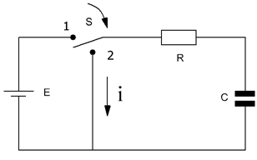](http://images.cnblogs.com/cnblogs_com/xiaomagee/201203/201203182318033765.png)

图二 RC零输入响应示意图

与一阶RC电路零输入响应推导过程类似，我们可以得到电容C上电压 可表示为公式(4)：

[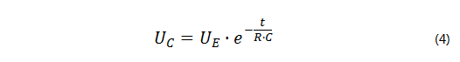](http://images.cnblogs.com/cnblogs_com/xiaomagee/201203/201203182318042751.png)

根据公式（4）可以算出，当t等于时间常数的时候，电容电压为 的36.8%；当t等于三倍时间常数的时候，电容电压剩余为 的5%；当t等于五倍时间常数的时候，电容电压仅剩余0.7%，一般认为此时电容放电完成。

**三、DAC扩展电路原理**

图三为DAC 扩展电路硬件原理示意图，它包含三个部分：单路DAC输出、多路模拟复用器（也叫多路开关）及控制电路以及RC充放电电路。

DAC电路利用STM32F103VC 内置的 12bit DAC，这样即简化了设计，也节约了成本。但由于其输出能力有限，我们在输出端需要加电压跟随器，来增加驱动能力。多路复用器采用74HC4051，通过STM32F103VC通用I/O端口，控制开关闭合与断开。多路开关输出后，经过RC电路保持，并经过运放缓冲输出。由于我们采用J-FET结构的运算放大器，其同相端输入阻抗高达1012Ω，所以其影响对RC电路微乎其微。

**工作过程：**STM32通过软件设置7个DAC寄存器，用于保存7路DAC的输出值；利用STM32的定时器，设定一定的溢出时间，定时器溢出后，我们首先把当前DAC寄存器的值写进内置DAC，然后通过GPIO 控制端选择多路复用器七个当中的一个端口，对RC电路进行充电，这样就完成了一个通道的电容充电。下一次定时器溢出后，同样的方法我们再写入下一个通道，逐个完成7个通道DAC输出。由于多路开关在“关”的状态下有微小的漏电流，所以我们必须周而复始的“刷”RC电路，才能保持DAC的输出值。这样，就完成了7个通道DAC扩展。

[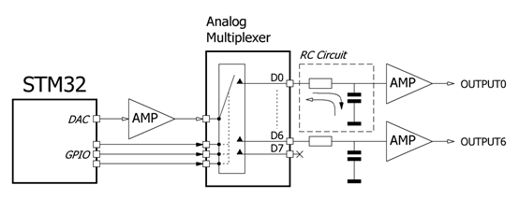](http://images.cnblogs.com/cnblogs_com/xiaomagee/201203/201203182318059262.png)

图三 DAC扩展示意图